Министерство образования Республики Беларусь
Учреждение образования «Белорусский государственный университет
информатики и радиоэлектроники»

Факультет компьютерных систем и сетей
Кафедра Информатики
Дисциплина «Избранные главы информатики»

ОТЧЕТ
к лабораторной работе №3
на тему:
«Стандартные типы данных, коллекции, функции, модули»
БГУИР 6-05-0612-02 01

Выполнила студентка группы 353504
АНТОНОВА Лидия Сергеевна
^{(дата, подпись студента)}
Проверила
ЖВАКИНА Анна Васильевна
^{(дата, подпись преподавателя)}

Минск 2025

Цель работы
Освоить базовый синтаксис языка Python, приобрести навыки работы со стандартными типами данных, коллекциями, функциями, модулями и закрепить их на примере разработки интерактивных приложений.
Вариант 1.

Выполнение работы

Задание 1. В соответствии с заданием своего варианта составить программу для вычисления значения функции c помощью разложения функции в степенной ряд. Задать точность вычислений eps.
Предусмотреть максимальное количество итераций, равное 500.
Вывести количество членов ряда, необходимых для достижения указанной точности вычислений. Результат получить в виде:
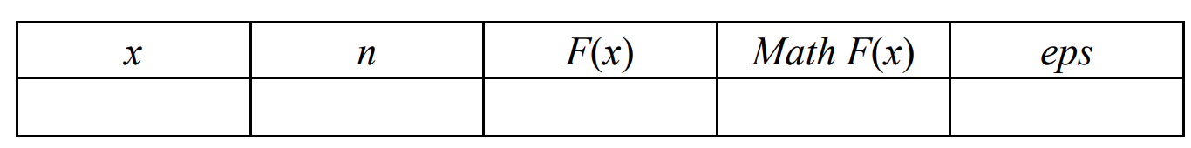

Здесь x – значение аргумента, F(x) – значение функции, n – количество просуммированных членов ряда, Math F(x) – значение функции, вычисленное с помощью модуля math.
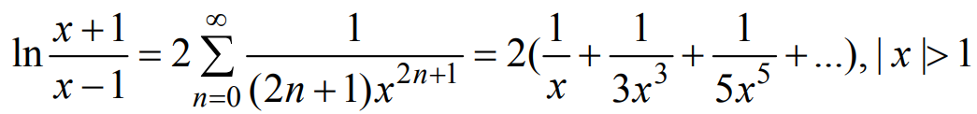

import math
from Decorator import log_execution
from Input import *
from prettytable import PrettyTable
@log_execution
def calculate_series(x, eps, max_iterations=500):
"""
Function to compute ln(x+1)/(x-1) approximation using Taylor series expansion by 500 iterations or less and with math funciton
Args:
x (float): Argument value.
eps (float): Desired accuracy.
max_iterations (int): Maximum number of terms.
Returns:
dict: Result including F(x), Math F(x), n (terms needed).
"""
if abs(x) <= 1:
raise ValueError("x must satisfy |x| > 1")
n = 0
term = 1 / x
result = term
mathF = math.log((x + 1) / (x - 1))
while abs(mathF - result * 2) > eps and n < max_iterations:
n += 1
term = 1 / ((2 * n + 1) * (x ** (2 * n + 1)))
result += term
return {
"x": x,
"F(x)": 2 * result,
"Math F(x)": mathF,
"n": n
}
def display_results(result, eps):
"""
Displays the results in a formatted table.
Args:
result (dict): Result of the series calculation.
eps (float): Precision used in calculations.
"""
table = PrettyTable()
table.field_names = ["x", "n", "F(x)", "Math F(x)", "eps"]
table.add_row([
result["x"],
result["n"],
f"{result['F(x)']:.5f}",
f"{result['Math F(x)']:.5f}",
f"{eps:.1e}"
])
print(table)
def task1():
"""
Task 1: compute computing series with input or automatic generation.
"""
while True:
print("\n== Task 1: Compute Series ==")
print("1. Input values manually")
print("2. Generate values automatically")
print("0. Exit")
choice = input("Choose an option: ").strip()
if choice == '1':
try:
x = input_float("Enter x, |x| > 1: ", 1.1)
eps = input_float("Enter precision (eps): ", 0)
except ValueError as ve:
print(f"Invalid input: {ve}")
continue
elif choice == '2':
x = generate_value(1.1, 10)
eps = generate_value(1e-5, 1e-2)
print(f"Generated values: x = {x:.2f}, eps = {eps:.1e}")
elif choice == '0':
print("Exiting Task 1...")
break
else:
print("Invalid choice. Please choose 1, 2, or 0.")
continue
try:
result = calculate_series(x, eps)
display_results(result, eps)
except ValueError as ve:
print(f"Invalid input: {ve}")
except Exception as e:
print(f"An error occurred: {e}")

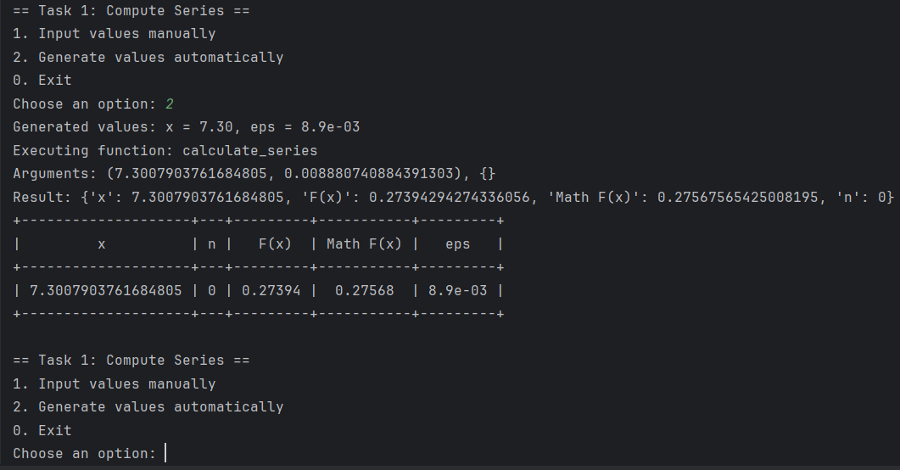

Задание 2. В соответствии с заданием своего варианта составить программу для нахождения суммы последовательности чисел.
Организовать цикл, который принимает целые числа с клавиатуры и суммирует их квадраты. Окончание цикла – ввод числа 0.

from Decorator import log_execution
from Input import *
@log_execution
def sum_of_squares(sequence):
"""
Calculates the sum of squares of integers entered by the user until 0 is entered.
Args:
sequence (list): Sequence of integers.
Returns:
int: Sum of squares.
"""
return sum(num ** 2 for num in sequence)
def task2():
"""
Task 2: Sum of squares with sequence initialization and length customization.
"""
while True:
print("\n== Task 2: Sum of Sequence Squares ==")
print("1. Input sequence manually")
print("2. Generate sequence automatically")
print("0. Exit")
choice = input("Choose an option: ").strip()
if choice == '1':
sequence = input_sequence()
print("User input sequence:", sequence)
elif choice == '2':
length = input_int("Enter the length of the sequence: ", 1)
sequence = list(generate_sequence(length))
print("Generated sequence:", sequence)
elif choice == '0':
print("Exiting Task 2...")
break
else:
print("Invalid choice. Please choose 1, 2, or 0.")
continue
total_squares = sum_of_squares(sequence)
print(f"Sum of squares: {total_squares}")

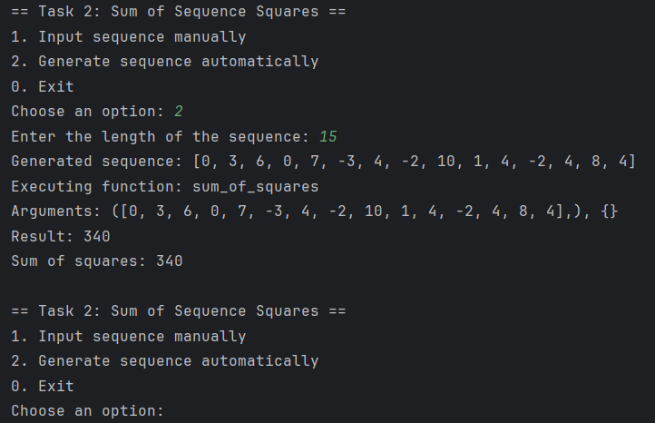

Задание 3. Не использовать регулярные выражения. В соответствии с заданием своего варианта составить программу для анализа текста, вводимого с клавиатуры.
В строке, вводимой с клавиатуры, подсчитать количество заглавных английских букв.

from Decorator import log_execution
from Input import *
@log_execution
def count_uppercase_letters(input_string):
"""
Counts the number of uppercase English letters in the input string.
Args:
input_string (str): The input text.
Returns:
int: Number of uppercase English letters.
"""
return sum(1 for char in input_string if 'A' <= char <= 'Z')
def task3():
"""
Task 3: Analyzes a string entered by the user to count uppercase English letters.
Allows user to input a string or generate a random one.
"""
while True:
print("\n== Task 3: Count Uppercase English Letters ==")
print("1. Input string manually")
print("2. Generate random string")
print("0. Exit")
choice = input("Choose an option: ").strip()
if choice == '1':
input_string = input("Enter a string (or type 'exit' to quit): ")
elif choice == '2':
try:
length = input_int("Enter the desired length of the string: ", 1)
input_string = generate_random_string(length)
print(f"Generated string: {input_string}")
except ValueError:
print("Invalid input. Please enter a positive integer.")
continue
elif choice == '0':
print("Exiting Task 3...")
break
else:
print("Invalid choice. Please choose 1, 2, or 0.")
continue
uppercase_count = count_uppercase_letters(input_string)
print(f"Number of uppercase English letters: {uppercase_count}")

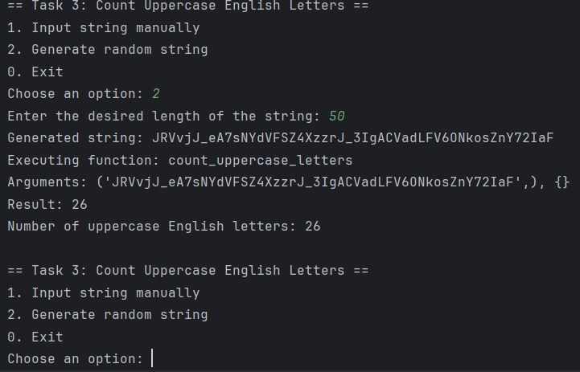

Задание 4. Не использовать регулярные выражения. Дана строка текста, в которой слова разделены пробелами и запятыми. В соответствии с заданием своего варианта составьте программу для анализа строки, инициализированной в коде программы:
«So she was considering in her own mind, as well as she could, for the hot day made her feel very sleepy and stupid, whether the pleasure of making a daisy-chain would be worth the trouble of getting up and picking the daisies, when suddenly a White Rabbit with pink eyes ran close by her.»
Если не оговорено иное, то регистр букв при решении задачи не имеет значения.
а) определить количество слов в строке;
б) найти самое длинное слово и его порядковый номер;
в) вывести каждое четное слово.

from Decorator import log_execution
@log_execution
def analyze_string(input_string):
"""
Analyze a string to find word count, longest word, and even-indexed words.
Args:
input_string (str): Text to analyze.
Returns:
dict: Analysis results (word count, longest word, even words).
"""
words = [word.strip(",") for word in input_string.split()]
word_count = len(words)
longest_word = max(words, key=len)
longest_word_index = words.index(longest_word)
even_words = [word for i, word in enumerate(words) if i % 2 == 0]
return {
"word_count": word_count,
"longest_word": longest_word,
"longest_word_index": longest_word_index,
"even_words": even_words
}
def task4():
"""
Task 4: Analyze a predefined string and display results.
"""
print("\n== Task 4: Analyze string ==")
input_string = (
"So she was considering in her own mind, as well as she could, "
"for the hot day made her feel very sleepy and stupid, whether "
"the pleasure of making a daisy-chain would be worth the trouble "
"of getting up and picking the daisies, when suddenly a White Rabbit "
"with pink eyes ran close by her."
)
results = analyze_string(input_string)
print(f"Total number of words: {results['word_count']}")
print(f"Longest word: '{results['longest_word']}' (Position: {results['longest_word_index']})")
print("Even-indexed words:", ", ".join(results["even_words"]))

Задание 5. В соответствии с заданием своего варианта составить программу для обработки вещественных списков. Программа должна содержать следующие базовые функции:
1) ввод элементов списка пользователем;
2) проверка корректности вводимых данных;
3) реализация основного задания с выводом результатов;
4) вывод списка на экран.
Найти сумму отрицательных элементов списка и произведение элементов, расположенных между максимальным и минимальным элементами.

from Decorator import log_execution
from Input import *
@log_execution
def calculate_product_between_min_max(float_list):
"""
Calculate the product of elements between the minimum and maximum elements.
Args:
float_list (list): List of floats.
Returns:
float: Product of elements between min and max.
"""
min_index = float_list.index(min(float_list))
max_index = float_list.index(max(float_list))
if min_index > max_index:
min_index, max_index = max_index, min_index
product = 1
for x in float_list[min_index + 1:max_index]:
product *= x
return product
def display_list(float_list):
"""
Function to display the float list on the screen.
Args:
float_list (list): The list of floats to display.
"""
print("List of floats:", float_list)
@log_execution
def calculate_negatives_sum(float_list):
"""
Calculate the sum of negative elements in the list.
Args:
float_list (list): List of floats.
Returns:
float: Sum of negative elements.
"""
return sum(x for x in float_list if x < 0)
def task5():
"""
Task 5: Process a float list with user input or automatic generation and display results.
Includes:
1) Manual input or automatic generation of float list.
2) Displaying the list.
3) Calculating sum of negative elements.
4) Calculating product of elements between min and max.
"""
while True:
print("\n== Task 5: Process Float List ==")
print("1. Input list manually")
print("2. Generate list automatically")
print("0. Exit")
choice = input("Choose an option: ").strip()
if choice == '1':
float_list = input_float_list()
elif choice == '2':
try:
size = input_int("Enter the size of the list: ", 1)
min_value = input_float("Enter the minimum value for the list: ")
max_value = input_float("Enter the maximum value for the list: ")
if min_value >= max_value:
print("Minimum value must be less than maximum value. Try again.")
continue
float_list = generate_float_list(size, min_value, max_value)
except ValueError:
print("Invalid input. Please enter valid numbers.")
continue
elif choice == '0':
print("Exiting Task 5...")
break
else:
print("Invalid choice. Please choose 1, 2, or 0.")
continue
display_list(float_list)
negatives_sum = calculate_negatives_sum(float_list)
product_between_min_max = calculate_product_between_min_max(float_list)
print(f"Sum of negative elements: {negatives_sum}")
print(f"Product of elements between min and max: {product_between_min_max}")

